DAFTAR PUTAKA

Afandi, P. (2018). Manajemen Sumber Daya Manusia (Teori, Konsep dan Indikator). Riau: Zanafa Publishing
Amri U., (2019). Pengaruh Reward dan Punishment terhadap Kinerja Karyawan pada KSP Balota Kota Palopo. Jurnal Of Economic, Management and Accounting (JEMMA), 2(2), 53-59.
Basri¸ A. F. M., dan Rivai¸ V. (2005). Performance appraisal. Jakarta: PT. Raja.
Grafindo Persada.
Desita, A., Suharto, A., & Mazni (2022). Pengaruh Self Efficacy dan Kinerja Pegawai Negeri Sipil Pada Dinas Koperasi, Usaha Kecil Menengah dan Perdagangan Kabupaten Lampung Tengah. Journal of Economic Management (SIMPLEX), 3(2). 124-138
Gede Hendra, E. S., Anantawikrama T,A., & Adi Yuniarta (2023). Pengaruh Kepribadian, Self Efficacy, dan Locus of Control Terhadap Kinerja Karyawan Bagian Akuntansi Paa Koperasi Simpan Pinjam di Kota DENPASAR. JURNAL Ilmiah Mahasiswa Akutansi (JIMAT),
14(1). 222-237
Handoko. (2007). Manajemen Sumber Daya Manusia. Salemba Empat Bandung
Hasibuan, Malayu S.P. (2003). Manajemen Sumber Daya Manusia. Jakarta : Bumi Aksara.
Hasibuan, (2001). Manajemen Sumber Daya Manusia, Jakarta: Bumi Aksara. Ilyas Y. (2001). Kinerja, Teori, Penilaian dan Penelitian. Jakarta: Pusat Kajian Ivancevich, John. (2007). Perilaku & Manajemen Organisasi. Jakarta: Erlangga. Kaswan. (2012). Manajemen Sumber Daya Manusia untuk Keunggulan Bersaing.
Organisasi. Graha Ilmu, Yogyakarta
Kristina B., E., Simangungsong, & Darna, S. (2023). Pengaruh Karakteristik Pekerjaan, Pembarian Reward dan Lingkungan Kerja Terhadap Kinerja Karyawan Koperasi Simpan Pinjam (KSP) Makmur Mandiri Sumbul Pegangan Kabupaten Dairi. Kumpulan Karya Ilmiah Manajemen (KUKIMA), 2(2), 170-183

Kurniawati, N. I., Werdani, R. E., & Pinem, R. J. (2018). Analisis pengaruh work family conflict dan beban kerja terhadap stres kerja dalam mempengaruhi turnover intention (Studi pada karyawan PT. Bank Negara Indonesia (Persero), Tbk wilayah Semarang). Jurnal Administrasi Bisnis, 7(2), 95-102.
Luthan. (2014). Pengaruh Kepuasan Kerja dan Komitmen Organisasional Terhadap. Kinerja Karyawan PT. Segar Sari Husada. Jurnal Wawasan Manajemen. Vol.10. No. 1.
Mahmudi. (2005). Manajemen Kinerja sektor publik. yogyakarta: UPP AMP YKPN
Mahsun, Mohamad. (2006). Pengukuran Kinerja Sektor Publik : Cetakan Pertama. Yogyakarta : Penerbit BPFE-Yogyakarta.
M. Kadarisman. (2012). “Manajemen Pengembangan Sumber Daya Manusia”.
Jakarta : PT Bumi Aksara.
N. K. K., & Gusti Ayu., W. (2023). Pengaruh Kompensasi Finansial,Disiplin Kerja,dan Motivasi Kerja Terhadap Kinerja Karyawan Pada KSP Sari Sedana Karangasem. JURNAL Manajemen, Kewirausahaan dan Pariwisata) 3(3). 489-500
N. P. S., Harta Bhuwana, N. A., & Surahman, H.(2022). Pengaruh Reward dan Punishment Terhadap Kinerja Karyawan Pada KSP. CITRA LESTARI. (KOMPETEN), 1(1), 37-44
Rachmat, N., Fanani, M., Darsono, D., & Suwarto, S. (2020). The effect of self- efficacy and optimism toward quality of life on transfemoral prosthesis users in Indonesia. Advances in Social Sciences Research Journal, 7(1), 153-157.
Rasti Ardini , Fadli (2017). Pengaruh Motivasi Kerja,Komitmen Organisasi,Displin Kerja, dan Kepuasan Kerja Terhadap Kinerja Karyawan Koperasi. (Jurnal Akutansi, Fakultas Ekonomi dan Bisnis) 2(1). 35-50
Rera, P. R., Edy, S., & Heru, S. (2023). Pengaruh Self Efficacy dan Work Life Balance terhadap Kinerja Karyawan pada KSP Delta Surya Purnama Pare. Jurnal Penelitian Ekonomi Manajemen dan Bisnis (JEKOMBIS), 2(4), 54-67
Singodimedjo, Markum. (2010). Manajemen Sumber Daya Manusia. Penerbit SMMA. Surabaya.
Sutrisno, Edy. (2016). Manajemen Sumber Daya Manusia. Jakarta : Prenadamedia Group.

Sumaila. R. S., & Rossanty, N. P. E. (2022). Self efficacy. Edisi Pertama. Graha Ilmu, Yogyakarta

LAMPIRAN

LAMPIRAN

Lampiran. 1 Lembar Kuesioner
Perihal : Permohonan Pengisian Kuesioner

Judul Penelitian : Pengaruh Reward Karyawan, Self Efficacy Dan Disiplin Kerja Terhadap Kinerja Karyawan Kospin Jasa Pemalang.
Kepada Yth, Sdr. Responden Di Tempat Dengan Hormat,
Dalam rangka menyelesaikan penelitian, saya Mahasiswa Fakultas Ekonomi dan Bisnis Universitas Pancasakti Tegal, mohon partisipasi dari Sdr untuk mengisi kuesioner yang telah kami sediakan. Adapun data yang saya minta adalah sesuai dengan kondisi yang dirasakan Sdr selama ini. Saya akan menjaga kerahasiaan karena data ini hanya untuk kepentingan penelitian. Setiap jawaban yang diberikan merupakan bantuan yang tidak ternilai harganya bagi penelitian ini. Atas perhatian dan bantuannya, saya ucapkan banyak terimakasih.
Tegal, Mei 2024 Hormat Saya,

Melly Nur Affiyah

KUESIONER PENELITIAN

Identitas Responden :

- Jenis Kelamin :
  - Laki-laki
  - Perempuan

- Umur :
  - 20-30 tahun
  - 31-40 tahun
  - > 40 tahun

- Pendidikan Terakhir :
  - SMA/SMK
  - DIII
  - S1/DIV

Petunjuk Pengisian :

- Mohon Terlebih dahulu mengisi identitas responden dengan memberi tanda ceklist (✓) pada kolom yang tersedia
- Pilihlah jawaban yang sesuia dengan memberikan tanda ceklist (✓)
pada kolom jawaban yang tersedia
- Terdapat 5 alternatif jawaban, yaitu : SS : Sangat Setuju
S : Setuju

RR : Ragu-Ragu TS : Tidak Setuju
STS : Sangat Tidak Setuju

VARIABEL KINERJA (Y)

No | Pernyataan | SS | S | RR | TS | STS
1. | Saya memiliki pengetahuan untuk menyelesaikan pekerjaan
2. | Saya memiliki keterampilan kerja yang baik
3. | Saya memiliki kemampuan sesuai dengan pekerjaan saya
4. | Pimpinan memberikan dorongan kepada karyawan sesuai dengan kualitas pekerjaan
5. | Pimpinan memberikan arahan kepada karyawan untuk menyelesaikan tugas pekerjaan
6. | Saya mendapatkan dukungan dari manajer dan tim pemimpin
7. | Saya dapat berkomunikasi dan kolaborasi dengan rekan satu tim yang dapat membatu semangat kerja
8. | Saya dapat membangun kepercayaan yang lebih kuat antara saya dengan rekan kerja lainnya
9. | Karyawan mendapatkan fasilitas kantor yang telah disediakan oleh perusahaan
10. | Saya dapat memperkuat kultur kinerja positif dan kolaboratif dalam tim

VARIABEL REWARD

No | Pernyataan | SS | S | RR | TS | STS
1. | Perusahaan memberikan gaji yang sesuai dengan prestasi kerja dan tanggung jawab karyawan
2. | Besarnya gaji yang saya terima dapat memenuhi kebutuhan hidup
3. | Ketika saya menjalankan pekerjaan dengan baik saya sering mendapatkan insetif dengan jumlah yang sepadan
4. | Saya mendapatkan insetif tepat waktu sesuai dengan pekerjaan yang saya lakukan
5. | Saya mendapatkan dorongan insetif agar lebih semangat bekerja
6. | Saya mendapatkan tunjangan yang sesuai dengan pekerjaan yang saya lakukan
7. | Saya mendapatkan tunjangan yang sesuai dengan tanggung jawab
8. | Saya mendapakan penghargaan interpersonal yang sesuai dengan status dan jabatan
9. | Saya memiliki pandangan terhadap pentingnya pendidikan dalam mempengaruhi keputusan promosi jabatan
10. | Perusahaan selalu memberikan promosi yang adil bagi karyawan yang berprestasi

VARIABEL SELF EFFICACY

No | Pernyataan | SS | S | RR | TS | STS
1. | Saya memiliki keyakinan terhadap kemampuan dalam mengambil tindakan yang diperlukan untuk mencapai suatu hasil
2. | Saya mampu mengatasi tantangan dan hambatan dalam tingkat kesulitas tugas pekerjaan
3. | Saya dapat mengatasi rasa takut dan kecemasan dalam menghadapi tantangan atau hambatan
4. | Saya memiliki pandangan yang positif terhadap pekerjaan yang diberikan
5. | Saya memiliki keyakinan diri yang kuat terhadap potensi diri dalam menyelesaikan pekerjaan
6. | Saya memiliki semangat juang ketika mengalami kesulitan dalam menyelesaikan pekerjaan
7. | Saya memiliki komitmen untuk menyelesaikan tugas pekerjaan dengan baik
8. | Saya mampu menyikapi situasi dan kondisi yang beragam dengan sikap positif
9. | Saya menggunakan pengalaman hidup sebagai langkah untuk mencapai keberhasilan
10. | Saya selalu menampilkan sikap yang menunjukkan keyakinan diri selama bekerja

VARIABEL DISIPLIN KERJA

No | Pertanyaan | SS | S | RR | TS | STS
1. | Saya selalu menaati jam masuk kerja
2. | Saya selalu menaati jam istirahat
3. | Saya selalu menaati jam pulang kerja
4. | Saya menggunakan pakaian sesuai dengan ketentuan perusahaan
5. | Saya memiliki sikap sopan santun dalam bekerja
6. | Saya selalu mematuhi aturan- aturan sesuai norma dalam perusahaan
7. | Saya melakukan pekerjaan seseuai dengan tata cara dalam perusahaan
8. | Saya selalu berhubungan baik dengan unit kerja lain
9. | Saya dapat melakukan pekerjaan sesuai dengan jabatan, tugas, dan tanggung jawab
10. | Saya menjalankan pekerjaan sesuai dengan apa yang tidak boleh dan apa yang boleh dilakukan dalam perusahaan

Lampiran 2. Hasil Uji Validitas Kinerja

Correlations
 |  | Y1.1 | Y1.2 | Y1.3 | Y1.4 | Y1.5 | Y1.6 | Y1.7 | Y1. 8 | Y1.9 | Y1.1 0 | Total_ Y
Y1.1 | Pearson Correlatio n | 1 | .789*  * | .718*  * | .568*  * | .132 | .340 | .327 | .076 | .125 | .081 | .740**
 | Sig. (2-  tailed) |  | .000 | .000 | .001 | .486 | .066 | .077 | .689 | .511 | .672 | .000
 | N | 30 | 30 | 30 | 30 | 30 | 30 | 30 | 30 | 30 | 30 | 30
Y1.2 | Pearson Correlatio n | .789*  * | 1 | .712*  * | .690*  * | .226 | .382* | .192 | .031 | .088 | .103 | .752**
 | Sig. (2-  tailed) | .000 |  | .000 | .000 | .229 | .037 | .310 | .872 | .644 | .589 | .000
 | N | 30 | 30 | 30 | 30 | 30 | 30 | 30 | 30 | 30 | 30 | 30
Y1.3 | Pearson Correlatio n | .718*  * | .712*  * | 1 | .761*  * | .492*  * | .382* | .192 | .184 | -.163 | .022 | .765**
 | Sig. (2-  tailed) | .000 | .000 |  | .000 | .006 | .037 | .310 | .331 | .389 | .910 | .000
 | N | 30 | 30 | 30 | 30 | 30 | 30 | 30 | 30 | 30 | 30 | 30
Y1.4 | Pearson Correlatio n | .568*  * | .690*  * | .761*  * | 1 | .428* | .395* | .108 | .038 | -.279 | .013 | .660**
 | Sig. (2-  tailed) | .001 | .000 | .000 |  | .018 | .031 | .568 | .842 | .135 | .944 | .000
 | N | 30 | 30 | 30 | 30 | 30 | 30 | 30 | 30 | 30 | 30 | 30
Y1.5 | Pearson Correlatio n | .132 | .226 | .492*  * | .428* | 1 | -.032 | .152 | -.0  49 | -.214 | -.097 | .379*
 | Sig. (2-  tailed) | .486 | .229 | .006 | .018 |  | .869 | .424 | .795 | .256 | .609 | .039
 | N | 30 | 30 | 30 | 30 | 30 | 30 | 30 | 30 | 30 | 30 | 30
Y1.6 | Pearson Correlatio | .340 | .382* | .382* | .395* | -.032 | 1 | .227 | .327 | .119 | .103 | .551**

n |  |  |  |  |  |  | 30
Sig. (2-  tailed) |  | .066 | .037 | .037 | .031 | .869 | 30 | .227 | .078 | .531 | .590 | .002
N |  | 30 | 30 | 30 | 30 | 30 | 30 | 30 | 30 | 30 | 30 | 30
Y1.7 | Pearson Correlatio n | .327 | .192 | .192 | .108 | .152 | .227 | 1 | .349 | .429* | .401* | .585**
 | Sig. (2-  tailed) | .077 | .310 | .310 | .568 | .424 | .227 |  | .059 | .018 | .028 | .001
 | N | 30 | 30 | 30 | 30 | 30 | 30 | 30 | 30 | 30 | 30 | 30
Y1.8 | Pearson Correlatio n | .076 | .031 | .184 | .038 | -.049 | .327 | .349 | 1 | .353 | .232 | .436*
 | Sig. (2-  tailed) | .689 | .872 | .331 | .842 | .795 | .078 | .059 |  | .055 | .216 | .016
 | N | 30 | 30 | 30 | 30 | 30 | 30 | 30 | 30 | 30 | 30 | 30
Y1.9 | Pearson Correlatio n | .125 | .088 | -.163 | -.279 | -.214 | .119 | .429* | .353 | 1 | .614*  * | .369*
 | Sig. (2-  tailed) | .511 | .644 | .389 | .135 | .256 | .531 | .018 | .055 |  | .000 | .045
 | N | 30 | 30 | 30 | 30 | 30 | 30 | 30 | 30 | 30 | 30 | 30
Y1.10 | Pearson Correlatio n | .081 | .103 | .022 | .013 | -.097 | .103 | .401* | .232 | .614*  * | 1 | .428*
 | Sig. (2-  tailed) | .672 | .589 | .910 | .944 | .609 | .590 | .028 | .216 | .000 |  | .018
 | N | 30 | 30 | 30 | 30 | 30 | 30 | 30 | 30 | 30 | 30 | 30
Total_ Y | Pearson Correlatio n | .740*  * | .752*  * | .765*  * | .660*  * | .379* | .551*  * | .585*  * | .436  * | .369* | .428* | 1
 | Sig. (2-  tailed) | .000 | .000 | .000 | .000 | .039 | .002 | .001 | .016 | .045 | .018
 | N | 30 | 30 | 30 | 30 | 30 | 30 | 30 | 30 | 30 | 30 | 30
**. Correlation is significant at the 0.01 level (2-tailed).
*. Correlation is significant at the 0.05 level (2-tailed).

Lampiran 3. Hasil Uji Validitas Variabel Reward

Correlations
 |  | X1.1 | X1.2 | X1.3 | X1.4 | X1.5 | X1.6 | X1.7 | X1.8 | X1.9 | X1.1 0 | Total_X 1
X1.1 | Pearson Correlatio n | 1 | .653*  * | .653*  * | .367* | .356 | .367* | .123 | .147 | .123 | .444* | .616**
 | Sig. (2-  tailed) |  | .000 | .000 | .046 | .053 | .046 | .517 | .437 | .517 | .014 | .000
 | N | 30 | 30 | 30 | 30 | 30 | 30 | 30 | 30 | 30 | 30 | 30
X1.2 | Pearson Correlatio n | .653  ** | 1 | .524*  * | .558*  * | .206 | .408* | .428* | .315 | .263 | .505*  * | .705**
 | Sig. (2-  tailed) | .000 |  | .003 | .001 | .274 | .025 | .018 | .090 | .160 | .004 | .000
 | N | 30 | 30 | 30 | 30 | 30 | 30 | 30 | 30 | 30 | 30 | 30
X1.3 | Pearson Correlatio n | .653  ** | .524*  * | 1 | .558*  * | .524*  * | .408* | .263 | .053 | .263 | .208 | .638**
 | Sig. (2-  tailed) | .000 | .003 |  | .001 | .003 | .025 | .160 | .783 | .160 | .270 | .000
 | N | 30 | 30 | 30 | 30 | 30 | 30 | 30 | 30 | 30 | 30 | 30
X1.4 | Pearson Correlatio n | .367  * | .558*  * | .558*  * | 1 | .408* | .856*  * | .480*  * | .575*  * | .323 | .226 | .782**
 | Sig. (2-  tailed) | .046 | .001 | .001 |  | .025 | .000 | .007 | .001 | .081 | .230 | .000
 | N | 30 | 30 | 30 | 30 | 30 | 30 | 30 | 30 | 30 | 30 | 30
X1.5 | Pearson Correlatio n | .356 | .206 | .524*  * | .408* | 1 | .558*  * | .592*  * | .315 | .263 | .208 | .638**
 | Sig. (2-  tailed) | .053 | .274 | .003 | .025 |  | .001 | .001 | .090 | .160 | .270 | .000
 | N | 30 | 30 | 30 | 30 | 30 | 30 | 30 | 30 | 30 | 30 | 30
X1.6 | Pearson Correlatio n | .367  * | .408* | .408* | .856*  * | .558*  * | 1 | .480*  * | .699*  * | .323 | .367* | .803**

 | Sig. (2-  tailed) | .046 | .025 | .025 | .000 | .001 | 30 | .007 | .000 | .081 | .046 | .000
 | N | 30 | 30 | 30 | 30 | 30 | 30 | 30 | 30 | 30 | 30 | 30
X1.7 | Pearson Correlatio n | .123 | .428* | .263 | .480*  * | .592*  * | .480*  * | 1 | .517*  * | .489*  * | .431* | .693**
 | Sig. (2-  tailed) | .517 | .018 | .160 | .007 | .001 | .007 |  | .003 | .006 | .017 | .000
 | N | 30 | 30 | 30 | 30 | 30 | 30 | 30 | 30 | 30 | 30 | 30
X1.8 | Pearson Correlatio n | .147 | .315 | .053 | .575*  * | .315 | .699*  * | .517*  * | 1 | .653*  * | .516*  * | .710**
 | Sig. (2-  tailed) | .437 | .090 | .783 | .001 | .090 | .000 | .003 |  | .000 | .004 | .000
 | N | 30 | 30 | 30 | 30 | 30 | 30 | 30 | 30 | 30 | 30 | 30
X1.9 | Pearson Correlatio n | .123 | .263 | .263 | .323 | .263 | .323 | .489*  * | .653*  * | 1 | .585*  * | .624**
 | Sig. (2-  tailed) | .517 | .160 | .160 | .081 | .160 | .081 | .006 | .000 |  | .001 | .000
 | N | 30 | 30 | 30 | 30 | 30 | 30 | 30 | 30 | 30 | 30 | 30
X1.10 | Pearson Correlatio n | .444  * | .505*  * | .208 | .226 | .208 | .367* | .431* | .516*  * | .585*  * | 1 | .657**
 | Sig. (2-  tailed) | .014 | .004 | .270 | .230 | .270 | .046 | .017 | .004 | .001 |  | .000
 | N | 30 | 30 | 30 | 30 | 30 | 30 | 30 | 30 | 30 | 30 | 30
Total_X 1 | Pearson Correlatio n | .616  ** | .705*  * | .638*  * | .782*  * | .638*  * | .803*  * | .693*  * | .710*  * | .624*  * | .657*  * | 1
 | Sig. (2-  tailed) | .000 | .000 | .000 | .000 | .000 | .000 | .000 | .000 | .000 | .000
 | N | 30 | 30 | 30 | 30 | 30 | 30 | 30 | 30 | 30 | 30 | 30
**. Correlation is significant at the 0.01 level (2-tailed).
*. Correlation is significant at the 0.05 level (2-tailed).

Lampiran 4. Hasil Uji Validitas Variabel Self Efficacy

Correlations
 |  | X2.1 | X2.2 | X2.3 | X2.4 | X2.5 | X2.6 | X2.7 | X2.8 | X2.9 | X2.1 0 | Total_X 2
X2.1 | Pearson Correlatio n | 1 | .884*  * | .770*  * | .746*  * | .785*  * | .699*  * | .840*  * | .831*  * | .854*  * | .798*  * | .902**
 | Sig. (2-  tailed) |  | .000 | .000 | .000 | .000 | .000 | .000 | .000 | .000 | .000 | .000
 | N | 30 | 30 | 30 | 30 | 30 | 30 | 30 | 30 | 30 | 30 | 30
X2.2 | Pearson Correlatio n | .884  ** | 1 | .814*  * | .819*  * | .707*  * | .693*  * | .851*  * | .842*  * | .794*  * | .833*  * | .909**
 | Sig. (2-  tailed) | .000 |  | .000 | .000 | .000 | .000 | .000 | .000 | .000 | .000 | .000
 | N | 30 | 30 | 30 | 30 | 30 | 30 | 30 | 30 | 30 | 30 | 30
X2.3 | Pearson Correlatio n | .770  ** | .814*  * | 1 | .868*  * | .873*  * | .817*  * | .758*  * | .683*  * | .756*  * | .764*  * | .881**
 | Sig. (2-  tailed) | .000 | .000 |  | .000 | .000 | .000 | .000 | .000 | .000 | .000 | .000
 | N | 30 | 30 | 30 | 30 | 30 | 30 | 30 | 30 | 30 | 30 | 30
X2.4 | Pearson Correlatio n | .746  ** | .819*  * | .868*  * | 1 | .855*  * | .825*  * | .789*  * | .807*  * | .703*  * | .772*  * | .900**
 | Sig. (2-  tailed) | .000 | .000 | .000 |  | .000 | .000 | .000 | .000 | .000 | .000 | .000
 | N | 30 | 30 | 30 | 30 | 30 | 30 | 30 | 30 | 30 | 30 | 30
X2.5 | Pearson Correlatio n | .785  ** | .707*  * | .873*  * | .855*  * | 1 | .874*  * | .797*  * | .723*  * | .794*  * | .758*  * | .885**
 | Sig. (2-  tailed) | .000 | .000 | .000 | .000 |  | .000 | .000 | .000 | .000 | .000 | .000
 | N | 30 | 30 | 30 | 30 | 30 | 30 | 30 | 30 | 30 | 30 | 30
X2.6 | Pearson Correlatio n | .699  ** | .693*  * | .817*  * | .825*  * | .874*  * | 1 | .811*  * | .803*  * | .711*  * | .857*  * | .891**

 | Sig. (2-  tailed) | .000 | .000 | .000 | .000 | .000 | 30 | .000 | .000 | .000 | .000 | .000
 | N | 30 | 30 | 30 | 30 | 30 | 30 | 30 | 30 | 30 | 30 | 30
X2.7 | Pearson Correlatio n | .840  ** | .851*  * | .758*  * | .789*  * | .797*  * | .811*  * | 1 | .878*  * | .807*  * | .891*  * | .934**
 | Sig. (2-  tailed) | .000 | .000 | .000 | .000 | .000 | .000 |  | .000 | .000 | .000 | .000
 | N | 30 | 30 | 30 | 30 | 30 | 30 | 30 | 30 | 30 | 30 | 30
X2.8 | Pearson Correlatio n | .831  ** | .842*  * | .683*  * | .807*  * | .723*  * | .803*  * | .878*  * | 1 | .799*  * | .902*  * | .923**
 | Sig. (2-  tailed) | .000 | .000 | .000 | .000 | .000 | .000 | .000 |  | .000 | .000 | .000
 | N | 30 | 30 | 30 | 30 | 30 | 30 | 30 | 30 | 30 | 30 | 30
X2.9 | Pearson Correlatio n | .854  ** | .794*  * | .756*  * | .703*  * | .794*  * | .711*  * | .807*  * | .799*  * | 1 | .861*  * | .887**
 | Sig. (2-  tailed) | .000 | .000 | .000 | .000 | .000 | .000 | .000 | .000 |  | .000 | .000
 | N | 30 | 30 | 30 | 30 | 30 | 30 | 30 | 30 | 30 | 30 | 30
X2.10 | Pearson Correlatio n | .798  ** | .833*  * | .764*  * | .772*  * | .758*  * | .857*  * | .891*  * | .902*  * | .861*  * | 1 | .941**
 | Sig. (2-  tailed) | .000 | .000 | .000 | .000 | .000 | .000 | .000 | .000 | .000 |  | .000
 | N | 30 | 30 | 30 | 30 | 30 | 30 | 30 | 30 | 30 | 30 | 30
Total_X 2 | Pearson Correlatio n | .902  ** | .909*  * | .881*  * | .900*  * | .885*  * | .891*  * | .934*  * | .923*  * | .887*  * | .941*  * | 1
 | Sig. (2-  tailed) | .000 | .000 | .000 | .000 | .000 | .000 | .000 | .000 | .000 | .000
 | N | 30 | 30 | 30 | 30 | 30 | 30 | 30 | 30 | 30 | 30 | 30
**. Correlation is significant at the 0.01 level (2-tailed).

Lampiran 5. Hasil Uji Validitas Variabe Disiplin Kerja

Correlations

 |  | X3.1 | X3.2 | X3.3 | X3.4 | X3.5 | X3.6 | X3.7 | X3.8 | X3.9 | X3.1 0 | Total_X 3
X3.1 | Pearson Correlatio n | 1 | .864*  * | .843*  * | .815*  * | .866*  * | .795*  * | .840*  * | .856*  * | .895*  * | .822*  * | .917**
 | Sig. (2-  tailed) |  | .000 | .000 | .000 | .000 | .000 | .000 | .000 | .000 | .000 | .000
 | N | 30 | 30 | 30 | 30 | 30 | 30 | 30 | 30 | 30 | 30 | 30
X3.2 | Pearson Correlatio n | .864  ** | 1 | .920*  * | .887*  * | .896*  * | .714*  * | .870*  * | .885*  * | .831*  * | .848*  * | .938**
 | Sig. (2-  tailed) | .000 |  | .000 | .000 | .000 | .000 | .000 | .000 | .000 | .000 | .000
 | N | 30 | 30 | 30 | 30 | 30 | 30 | 30 | 30 | 30 | 30 | 30
X3.3 | Pearson Correlatio n | .843  ** | .920*  * | 1 | .871*  * | .796*  * | .705*  * | .818*  * | .834*  * | .823*  * | .824*  * | .906**
 | Sig. (2-  tailed) | .000 | .000 |  | .000 | .000 | .000 | .000 | .000 | .000 | .000 | .000
 | N | 30 | 30 | 30 | 30 | 30 | 30 | 30 | 30 | 30 | 30 | 30
X3.4 | Pearson Correlatio n | .815  ** | .887*  * | .871*  * | 1 | .834*  * | .734*  * | .855*  * | .854*  * | .858*  * | .890*  * | .937**
 | Sig. (2-  tailed) | .000 | .000 | .000 |  | .000 | .000 | .000 | .000 | .000 | .000 | .000
 | N | 30 | 30 | 30 | 30 | 30 | 30 | 30 | 30 | 30 | 30 | 30
X3.5 | Pearson Correlatio n | .866  ** | .896*  * | .796*  * | .834*  * | 1 | .700*  * | .839*  * | .882*  * | .832*  * | .799*  * | .910**
 | Sig. (2-  tailed) | .000 | .000 | .000 | .000 |  | .000 | .000 | .000 | .000 | .000 | .000
 | N | 30 | 30 | 30 | 30 | 30 | 30 | 30 | 30 | 30 | 30 | 30
X3.6 | Pearson Correlatio n | .795  ** | .714*  * | .705*  * | .734*  * | .700*  * | 1 | .857*  * | .811*  * | .880*  * | .863*  * | .858**
 | Sig. (2-  tailed) | .000 | .000 | .000 | .000 | .000 |  | .000 | .000 | .000 | .000 | .000

 | N | 30 | 30 | 30 | 30 | 30 | 30 | 30 | 30 | 30 | 30 | 30
X3.7 | Pearson Correlatio n | .840  ** | .870*  * | .818*  * | .855*  * | .839*  * | .857*  * | 1 | .875*  * | .888*  * | .859*  * | .937**
 | Sig. (2-  tailed) | .000 | .000 | .000 | .000 | .000 | .000 |  | .000 | .000 | .000 | .000
 | N | 30 | 30 | 30 | 30 | 30 | 30 | 30 | 30 | 30 | 30 | 30
X3.8 | Pearson Correlatio n | .856  ** | .885*  * | .834*  * | .854*  * | .882*  * | .811*  * | .875*  * | 1 | .887*  * | .883*  * | .944**
 | Sig. (2-  tailed) | .000 | .000 | .000 | .000 | .000 | .000 | .000 |  | .000 | .000 | .000
 | N | 30 | 30 | 30 | 30 | 30 | 30 | 30 | 30 | 30 | 30 | 30
X3.9 | Pearson Correlatio n | .895  ** | .831*  * | .823*  * | .858*  * | .832*  * | .880*  * | .888*  * | .887*  * | 1 | .938*  * | .955**
 | Sig. (2-  tailed) | .000 | .000 | .000 | .000 | .000 | .000 | .000 | .000 |  | .000 | .000
 | N | 30 | 30 | 30 | 30 | 30 | 30 | 30 | 30 | 30 | 30 | 30
X3.10 | Pearson Correlatio n | .822  ** | .848*  * | .824*  * | .890*  * | .799*  * | .863*  * | .859*  * | .883*  * | .938*  * | 1 | .949**
 | Sig. (2-  tailed) | .000 | .000 | .000 | .000 | .000 | .000 | .000 | .000 | .000 |  | .000
 | N | 30 | 30 | 30 | 30 | 30 | 30 | 30 | 30 | 30 | 30 | 30
Total_X 3 | Pearson Correlatio n | .917  ** | .938*  * | .906*  * | .937*  * | .910*  * | .858*  * | .937*  * | .944*  * | .955*  * | .949*  * | 1
 | Sig. (2-  tailed) | .000 | .000 | .000 | .000 | .000 | .000 | .000 | .000 | .000 | .000
 | N | 30 | 30 | 30 | 30 | 30 | 30 | 30 | 30 | 30 | 30 | 30
**. Correlation is significant at the 0.01 level (2-tailed).

Lampiran 6. Hasil Uji Reliabilitas Variabel Kinerja

Case Processing Summary
 | N | %
Cases Valid | 30 | 100.0

 | Excludedª | 0 | .0
 | Total | 30 | 100.0
a. Listwise deletion based on all variables in the procedure.

Reliability Statistics
Cronbach's Alpha | N of Items
.976 | 10

Case Processing Summary
 |  | N | %
Cases | Valid | 30 | 100.0
 | Excludedª | 0 | .0
 | Total | 30 | 100.0
a. Listwise deletion based on all variables in the procedure.

Reliability Statistics
Cronbach's Alpha | N of Items
.759 | 10

Item-Total Statistics
 |  | Scale |  | Cronbach's
 | Scale Mean | Variance if | Corrected | Alpha if
 | if Item | Item | Item-Total | Item
 | Deleted | Deleted | Correlation | Deleted

Y1.1 | 38.1667 | 11.178 | .638 | .708
Y1.2 | 38.1000 | 11.128 | .655 | .705
Y1.3 | 38.1000 | 11.059 | .672 | .703
Y1.4 | 38.0000 | 11.586 | .536 | .723
Y1.5 | 37.8667 | 13.016 | .194 | .773
Y1.6 | 37.9000 | 12.507 | .431 | .739
Y1.7 | 37.8333 | 12.282 | .465 | .734
Y1.8 | 37.8667 | 12.878 | .283 | .757
Y1.9 | 37.8667 | 13.016 | .171 | .779
Y1.10 | 37.8000 | 12.993 | .283 | .757

Lampiran 7. Hasil Uji Reliabilitas Variabel Reward

Case Processing Summary
 |  | N | %
Cases | Valid | 30 | 100.0
 | Excludedª | 0 | .0
 | Total | 30 | 100.0
a. Listwise deletion based on all variables in the procedure.

Reliability Statistics
Cronbach's Alpha | N of Items
.875 | 10

Item-Total Statistics
 |  | Scale |  | Cronbach's
 | Scale Mean | Variance if | Corrected | Alpha if
 | if Item | Item | Item-Total | Item
 | Deleted | Deleted | Correlation | Deleted

X1.1 | 42.0333 | 9.275 | .509 | .870
X1.2 | 41.9333 | 9.099 | .623 | .861
X1.3 | 41.9333 | 9.306 | .543 | .867
X1.4 | 42.0000 | 8.759 | .713 | .854
X1.5 | 41.9333 | 9.306 | .543 | .867
X1.6 | 42.0000 | 8.690 | .740 | .852
X1.7 | 41.9000 | 9.197 | .612 | .862
X1.8 | 42.0333 | 8.723 | .609 | .863
X1.9 | 41.9000 | 9.403 | .530 | .868
X1.10 | 42.0333 | 9.137 | .559 | .866

Lampiran 8. Hasil Uji Reliabilitas Variabel Self Efficacy

Case Processing Summary
 |  | N | %
Cases | Valid | 30 | 100.0
 | Excludedª | 0 | .0
 | Total | 30 | 100.0
a. Listwise deletion based on all variables in the procedure.

Reliability Statistics
Cronbach's Alpha | N of Items
.976 | 10

Item-Total Statistics
 | Scale Mean if Item Deleted | Scale Variance if Item | Corrected Item-Total Correlation | Cronbach's Alpha if Item

 |  | Deleted |  | Deleted
X2.1 | 31.5667 | 98.737 | .880 | .973
X2.2 | 31.5333 | 98.120 | .885 | .973
X2.3 | 31.6667 | 97.540 | .867 | .974
X2.4 | 31.7000 | 98.355 | .880 | .973
X2.5 | 31.7000 | 97.390 | .876 | .973
X2.6 | 31.5667 | 96.461 | .868 | .974
X2.7 | 31.4333 | 96.116 | .912 | .972
X2.8 | 31.4000 | 96.662 | .890 | .973
X2.9 | 31.6000 | 99.076 | .864 | .974
X2.10 | 31.4333 | 95.564 | .914 | .972

Lampiran 9. Hasil Uji Reliabilitas Variabel Disiplin Kerja

Case Processing Summary
 |  | N | %
Cases | Valid | 30 | 100.0
 | Excludedª | 0 | .0
 | Total | 30 | 100.0
a. Listwise deletion based on all variables in the procedure.

Reliability Statistics
Cronbach's Alpha | N of Items
.981 | 10

Item-Total Statistics
 |  | Scale |  | Cronbach's
 | Scale Mean | Variance if | Corrected | Alpha if
 | if Item | Item | Item-Total | Item
 | Deleted | Deleted | Correlation | Deleted

X3.1 | 32.2333 | 101.978 | .910 | .979
X3.2 | 32.4000 | 101.628 | .925 | .979
X3.3 | 32.2333 | 101.909 | .887 | .980
X3.4 | 32.0667 | 101.375 | .910 | .979
X3.5 | 32.3667 | 100.240 | .888 | .980
X3.6 | 32.3000 | 100.838 | .841 | .982
X3.7 | 32.1667 | 99.109 | .925 | .979
X3.8 | 32.2000 | 100.993 | .933 | .979
X3.9 | 32.3333 | 99.540 | .943 | .978
X3.10 | 32.2000 | 99.476 | .928 | .979

Lampiran 10. Tabulasi Penelitian Variabel Kinerja

Kode resp | Kinerja Karyawan (Y)
Kode resp | Kin- 1 | Kin- 2 | Kin- 3 | Kin- 4 | Kin- 5 | Kin- 6 | Kin- 7 | Kin- 8 | Kin- 9 | Kin- 10 | Y
R1 | 5 | 5 | 4 | 4 | 4 | 4 | 4 | 5 | 4 | 3 | 42

R2 | 4 | 4 | 3 | 4 | 4 | 4 | 4 | 4 | 4 | 4 | 39
R3 | 5 | 5 | 3 | 5 | 4 | 4 | 3 | 4 | 4 | 4 | 41
R4 | 3 | 4 | 4 | 4 | 4 | 4 | 5 | 5 | 3 | 5 | 41
R5 | 4 | 4 | 4 | 4 | 4 | 4 | 3 | 5 | 5 | 5 | 42
R6 | 5 | 3 | 5 | 3 | 5 | 4 | 4 | 4 | 4 | 4 | 41
R7 | 5 | 5 | 5 | 5 | 5 | 5 | 4 | 4 | 3 | 3 | 44
R8 | 4 | 4 | 4 | 4 | 4 | 5 | 5 | 5 | 4 | 3 | 42
R9 | 5 | 5 | 4 | 4 | 4 | 4 | 4 | 3 | 4 | 3 | 40
R10 | 5 | 5 | 4 | 4 | 4 | 4 | 3 | 4 | 5 | 3 | 41
R11 | 5 | 4 | 5 | 4 | 4 | 4 | 4 | 4 | 5 | 5 | 44
R12 | 5 | 4 | 5 | 5 | 4 | 4 | 3 | 4 | 4 | 4 | 42
R13 | 4 | 4 | 4 | 3 | 4 | 4 | 5 | 3 | 5 | 5 | 41
R14 | 3 | 3 | 4 | 4 | 5 | 5 | 5 | 5 | 5 | 5 | 44
R15 | 5 | 4 | 5 | 4 | 5 | 3 | 3 | 4 | 4 | 4 | 41
R16 | 5 | 5 | 5 | 4 | 4 | 4 | 4 | 4 | 4 | 4 | 43
R17 | 5 | 3 | 4 | 5 | 3 | 4 | 4 | 4 | 4 | 4 | 40
R18 | 4 | 4 | 5 | 4 | 4 | 4 | 4 | 5 | 4 | 4 | 43
R19 | 5 | 4 | 4 | 4 | 4 | 4 | 4 | 4 | 5 | 5 | 43
R20 | 3 | 3 | 5 | 5 | 4 | 4 | 4 | 4 | 4 | 4 | 40
R21 | 4 | 4 | 4 | 4 | 4 | 4 | 4 | 5 | 5 | 5 | 43
R22 | 5 | 4 | 5 | 4 | 4 | 4 | 5 | 5 | 4 | 4 | 44
R23 | 3 | 4 | 4 | 4 | 5 | 5 | 4 | 4 | 5 | 4 | 42
R24 | 4 | 4 | 4 | 4 | 4 | 4 | 3 | 5 | 3 | 5 | 40
R25 | 4 | 4 | 4 | 4 | 5 | 5 | 4 | 3 | 4 | 3 | 40
R26 | 3 | 4 | 3 | 5 | 5 | 5 | 4 | 4 | 4 | 4 | 41
R27 | 3 | 3 | 5 | 5 | 4 | 5 | 4 | 4 | 4 | 4 | 41
R28 | 4 | 4 | 4 | 4 | 5 | 5 | 4 | 4 | 3 | 3 | 40
R29 | 3 | 5 | 4 | 3 | 5 | 4 | 4 | 4 | 4 | 4 | 40
R30 | 4 | 5 | 3 | 4 | 5 | 3 | 4 | 4 | 4 | 4 | 40
R31 | 4 | 5 | 5 | 4 | 4 | 4 | 4 | 4 | 3 | 3 | 40
R32 | 5 | 5 | 5 | 5 | 5 | 5 | 5 | 5 | 5 | 4 | 49
R33 | 3 | 4 | 3 | 5 | 3 | 4 | 3 | 3 | 5 | 3 | 36
R34 | 5 | 5 | 5 | 3 | 4 | 4 | 4 | 4 | 3 | 5 | 42
R35 | 4 | 4 | 4 | 4 | 4 | 5 | 5 | 5 | 5 | 5 | 45
R36 | 3 | 3 | 5 | 5 | 4 | 4 | 4 | 4 | 4 | 4 | 40
R37 | 5 | 5 | 5 | 3 | 3 | 4 | 4 | 4 | 4 | 4 | 41
R38 | 5 | 5 | 5 | 4 | 4 | 4 | 4 | 4 | 4 | 4 | 42
R39 | 5 | 5 | 4 | 4 | 4 | 4 | 3 | 4 | 4 | 3 | 40
R40 | 4 | 4 | 4 | 4 | 4 | 4 | 5 | 3 | 5 | 3 | 40
R41 | 4 | 4 | 3 | 5 | 3 | 5 | 5 | 4 | 4 | 4 | 41
R42 | 3 | 3 | 5 | 5 | 4 | 4 | 4 | 5 | 4 | 4 | 41

Lampiran 11. Tabulasi Penelitian Variabel Reward

Kode resp | Reward (Y)
Kode resp | Kin- 1 | Kin- 2 | Kin- 3 | Kin- 4 | Kin- 5 | Kin- 6 | Kin- 7 | Kin- 8 | Kin- 9 | Kin- 10 | X1
R1 | 5 | 5 | 5 | 5 | 5 | 5 | 5 | 5 | 3 | 3 | 46
R2 | 5 | 4 | 3 | 4 | 4 | 4 | 4 | 4 | 4 | 3 | 39
R3 | 4 | 4 | 4 | 4 | 4 | 4 | 5 | 3 | 5 | 3 | 40
R4 | 4 | 4 | 4 | 4 | 4 | 4 | 4 | 5 | 5 | 5 | 43
R5 | 5 | 5 | 3 | 5 | 3 | 5 | 5 | 5 | 5 | 5 | 46
R6 | 3 | 3 | 5 | 5 | 4 | 4 | 4 | 5 | 4 | 4 | 41
R7 | 5 | 5 | 5 | 5 | 3 | 3 | 4 | 4 | 4 | 4 | 42
R8 | 4 | 4 | 4 | 4 | 4 | 4 | 3 | 5 | 3 | 5 | 40
R9 | 4 | 4 | 3 | 5 | 3 | 5 | 5 | 4 | 4 | 4 | 41
R10 | 5 | 5 | 5 | 3 | 4 | 4 | 4 | 4 | 3 | 5 | 42
R11 | 5 | 5 | 5 | 3 | 4 | 4 | 4 | 4 | 3 | 5 | 42
R12 | 5 | 5 | 5 | 3 | 4 | 4 | 4 | 4 | 3 | 5 | 42
R13 | 3 | 3 | 5 | 5 | 4 | 4 | 4 | 5 | 4 | 4 | 41
R14 | 5 | 5 | 5 | 4 | 4 | 4 | 4 | 4 | 4 | 4 | 43
R15 | 5 | 5 | 5 | 4 | 4 | 4 | 4 | 4 | 4 | 3 | 42
R16 | 5 | 5 | 5 | 4 | 4 | 4 | 4 | 4 | 4 | 4 | 42
R17 | 5 | 5 | 5 | 4 | 4 | 4 | 4 | 4 | 4 | 4 | 42
R18 | 5 | 5 | 5 | 4 | 4 | 4 | 4 | 4 | 4 | 5 | 43
R19 | 5 | 5 | 5 | 4 | 4 | 4 | 4 | 5 | 4 | 4 | 44
R20 | 5 | 5 | 5 | 3 | 4 | 4 | 4 | 4 | 3 | 5 | 42
R21 | 5 | 5 | 5 | 5 | 4 | 4 | 4 | 4 | 3 | 5 | 44
R22 | 3 | 4 | 5 | 5 | 5 | 5 | 5 | 5 | 5 | 5 | 47
R23 | 5 | 5 | 4 | 4 | 4 | 4 | 4 | 3 | 4 | 3 | 42
R24 | 5 | 4 | 4 | 4 | 4 | 4 | 4 | 5 | 4 | 3 | 39
R25 | 5 | 5 | 4 | 4 | 4 | 4 | 4 | 3 | 4 | 3 | 40
R26 | 5 | 3 | 4 | 4 | 4 | 4 | 4 | 5 | 4 | 3 | 40
R27 | 5 | 5 | 5 | 3 | 4 | 4 | 4 | 4 | 3 | 5 | 42
R28 | 5 | 4 | 5 | 3 | 4 | 4 | 4 | 4 | 3 | 5 | 41
R29 | 5 | 5 | 4 | 3 | 4 | 3 | 4 | 4 | 3 | 5 | 40
R30 | 4 | 5 | 5 | 3 | 4 | 4 | 4 | 4 | 3 | 4 | 40
R31 | 4 | 4 | 4 | 4 | 4 | 5 | 5 | 5 | 5 | 5 | 45
R32 | 4 | 4 | 4 | 5 | 4 | 5 | 5 | 5 | 5 | 5 | 46
R33 | 4 | 4 | 5 | 4 | 4 | 5 | 5 | 5 | 5 | 5 | 46
R34 | 3 | 4 | 4 | 4 | 5 | 3 | 4 | 4 | 5 | 4 | 40
R35 | 3 | 4 | 4 | 4 | 5 | 5 | 4 | 4 | 5 | 4 | 42
R36 | 3 | 4 | 3 | 4 | 5 | 5 | 3 | 4 | 5 | 4 | 40
R37 | 4 | 4 | 4 | 3 | 4 | 5 | 5 | 5 | 5 | 5 | 44
R38 | 4 | 4 | 4 | 5 | 5 | 4 | 5 | 4 | 5 | 5 | 43
R39 | 4 | 3 | 4 | 4 | 4 | 4 | 3 | 5 | 5 | 4 | 40
R40 | 4 | 4 | 4 | 4 | 4 | 4 | 5 | 3 | 5 | 3 | 40

R41 | 5 | 5 | 4 | 5 | 4 | 5 | 5 | 4 | 4 | 4 | 43
R42 | 4 | 3 | 4 | 4 | 4 | 4 | 3 | 5 | 5 | 4 | 40

Lampiran 12. Tabulasi Penelitian Variabel Self-Efficacy

Kode resp | Self Efficacy (X2)
Kode resp | Kin- 1 | Kin- 2 | Kin- 3 | Kin- 4 | Kin- 5 | Kin- 6 | Kin- 7 | Kin- 8 | Kin- 9 | Kin- 10 | X2
R1 | 5 | 5 | 5 | 5 | 5 | 4 | 4 | 4 | 4 | 4 | 43
R2 | 5 | 4 | 5 | 5 | 5 | 5 | 5 | 4 | 4 | 4 | 44
R3 | 3 | 4 | 4 | 4 | 4 | 4 | 5 | 5 | 3 | 4 | 40
R4 | 4 | 4 | 4 | 4 | 3 | 4 | 3 | 5 | 4 | 5 | 39
R5 | 5 | 5 | 5 | 5 | 5 | 5 | 5 | 5 | 3 | 3 | 46
R6 | 4 | 4 | 5 | 5 | 4 | 4 | 4 | 4 | 4 | 3 | 41
R7 | 3 | 3 | 5 | 5 | 4 | 4 | 4 | 5 | 4 | 4 | 41
R8 | 3 | 3 | 5 | 5 | 4 | 5 | 4 | 5 | 4 | 4 | 42
R9 | 5 | 5 | 5 | 4 | 3 | 5 | 5 | 5 | 3 | 3 | 43
R10 | 4 | 4 | 4 | 3 | 3 | 5 | 3 | 4 | 5 | 5 | 40
R11 | 3 | 4 | 4 | 4 | 4 | 5 | 5 | 5 | 5 | 3 | 42
R12 | 4 | 4 | 4 | 4 | 4 | 5 | 5 | 4 | 5 | 5 | 44
R13 | 4 | 3 | 3 | 4 | 3 | 5 | 4 | 5 | 5 | 5 | 41
R14 | 4 | 4 | 4 | 4 | 4 | 5 | 5 | 3 | 5 | 5 | 43
R15 | 4 | 4 | 4 | 4 | 4 | 5 | 4 | 5 | 4 | 4 | 42
R16 | 4 | 4 | 4 | 4 | 3 | 4 | 5 | 5 | 5 | 5 | 43
R17 | 3 | 4 | 5 | 3 | 5 | 4 | 4 | 4 | 4 | 4 | 40
R18 | 4 | 4 | 4 | 4 | 5 | 5 | 5 | 5 | 5 | 5 | 46
R19 | 5 | 5 | 4 | 4 | 5 | 4 | 4 | 5 | 4 | 5 | 45
R20 | 4 | 3 | 3 | 3 | 5 | 3 | 5 | 5 | 5 | 5 | 41
R21 | 5 | 5 | 5 | 5 | 3 | 5 | 4 | 3 | 3 | 3 | 41
R22 | 5 | 4 | 4 | 3 | 5 | 3 | 5 | 3 | 5 | 5 | 42
R23 | 5 | 5 | 5 | 5 | 5 | 3 | 3 | 3 | 4 | 4 | 42
R24 | 3 | 4 | 4 | 3 | 5 | 3 | 5 | 5 | 5 | 5 | 42
R25 | 4 | 4 | 4 | 4 | 4 | 5 | 5 | 4 | 5 | 5 | 44
R26 | 5 | 4 | 3 | 4 | 4 | 4 | 4 | 4 | 4 | 3 | 39
R27 | 5 | 4 | 3 | 4 | 5 | 5 | 4 | 4 | 4 | 3 | 41
R28 | 5 | 4 | 3 | 4 | 4 | 5 | 4 | 4 | 4 | 3 | 40
R29 | 5 | 4 | 3 | 4 | 4 | 4 | 5 | 4 | 4 | 3 | 40
R30 | 5 | 4 | 4 | 4 | 4 | 4 | 4 | 4 | 4 | 3 | 40
R31 | 4 | 3 | 3 | 4 | 4 | 3 | 4 | 3 | 4 | 4 | 36
R32 | 5 | 4 | 5 | 4 | 5 | 4 | 4 | 4 | 4 | 5 | 43
R33 | 4 | 4 | 4 | 5 | 5 | 4 | 4 | 4 | 5 | 5 | 43
R34 | 4 | 5 | 4 | 4 | 4 | 4 | 5 | 5 | 5 | 5 | 45
R35 | 5 | 3 | 5 | 5 | 5 | 5 | 5 | 5 | 5 | 5 | 48

R36 | 5 | 4 | 4 | 4 | 4 | 4 | 4 | 4 | 4 | 3 | 40
R37 | 5 | 4 | 4 | 5 | 4 | 4 | 5 | 4 | 4 | 3 | 42
R38 | 5 | 4 | 4 | 4 | 4 | 5 | 5 | 4 | 4 | 3 | 42
R39 | 5 | 4 | 3 | 4 | 4 | 5 | 4 | 4 | 4 | 3 | 40
R40 | 5 | 4 | 3 | 4 | 4 | 4 | 5 | 4 | 4 | 3 | 40
R41 | 5 | 5 | 5 | 3 | 4 | 4 | 4 | 4 | 3 | 5 | 42
R42 | 5 | 5 | 5 | 3 | 4 | 4 | 4 | 4 | 3 | 5 | 42

Lampiran 13. Tabulasi Penelitian Variabel Disiplin Kerja

Kode resp | Disiplin Kerja (X3)
Kode resp | Kin- 1 | Kin- 2 | Kin- 3 | Kin- 4 | Kin- 5 | Kin- 6 | Kin- 7 | Kin- 8 | Kin- 9 | Kin- 10 | X3
R1 | 4 | 4 | 4 | 4 | 4 | 4 | 4 | 5 | 5 | 5 | 43
R2 | 3 | 4 | 4 | 5 | 5 | 5 | 4 | 4 | 4 | 5 | 43
R3 | 2 | 3 | 4 | 3 | 5 | 5 | 5 | 5 | 5 | 5 | 42
R4 | 4 | 3 | 3 | 3 | 5 | 3 | 5 | 5 | 5 | 5 | 41
R5 | 5 | 4 | 5 | 5 | 4 | 4 | 3 | 4 | 4 | 4 | 42
R6 | 5 | 4 | 5 | 4 | 4 | 5 | 4 | 4 | 3 | 4 | 42
R7 | 4 | 5 | 4 | 3 | 4 | 5 | 5 | 4 | 4 | 3 | 41
R8 | 3 | 4 | 5 | 3 | 4 | 4 | 5 | 5 | 5 | 4 | 42
R9 | 5 | 5 | 5 | 5 | 4 | 4 | 3 | 4 | 4 | 4 | 43
R10 | 4 | 4 | 4 | 5 | 5 | 5 | 5 | 4 | 4 | 4 | 44
R11 | 5 | 5 | 5 | 4 | 4 | 4 | 4 | 3 | 4 | 4 | 42
R12 | 4 | 4 | 3 | 4 | 4 | 4 | 4 | 5 | 5 | 4 | 41
R13 | 4 | 4 | 3 | 4 | 5 | 5 | 5 | 5 | 5 | 4 | 44
R14 | 5 | 5 | 5 | 5 | 4 | 5 | 4 | 4 | 4 | 3 | 44
R15 | 5 | 5 | 5 | 5 | 4 | 4 | 4 | 4 | 5 | 4 | 45
R16 | 5 | 5 | 5 | 5 | 3 | 5 | 3 | 3 | 3 | 4 | 41
R17 | 5 | 3 | 3 | 5 | 4 | 5 | 4 | 4 | 4 | 4 | 41
R18 | 4 | 4 | 4 | 4 | 5 | 5 | 4 | 4 | 4 | 5 | 43
R19 | 4 | 3 | 4 | 4 | 4 | 4 | 5 | 5 | 5 | 5 | 43
R20 | 4 | 4 | 4 | 4 | 4 | 4 | 4 | 4 | 4 | 4 | 40
R21 | 3 | 4 | 4 | 4 | 5 | 4 | 5 | 5 | 5 | 4 | 43
R22 | 4 | 5 | 5 | 4 | 5 | 5 | 4 | 3 | 4 | 4 | 43
R23 | 4 | 4 | 3 | 4 | 4 | 4 | 4 | 5 | 5 | 5 | 42
R24 | 5 | 3 | 3 | 5 | 4 | 5 | 4 | 4 | 4 | 4 | 41
R25 | 4 | 3 | 3 | 5 | 4 | 5 | 4 | 4 | 4 | 5 | 41
R26 | 5 | 4 | 3 | 4 | 4 | 4 | 5 | 4 | 5 | 4 | 42
R27 | 5 | 5 | 3 | 5 | 4 | 4 | 3 | 3 | 4 | 5 | 41
R28 | 4 | 4 | 4 | 3 | 5 | 5 | 4 | 5 | 5 | 4 | 43
R29 | 3 | 5 | 4 | 4 | 4 | 4 | 4 | 4 | 4 | 4 | 40
R30 | 5 | 4 | 4 | 4 | 4 | 4 | 4 | 4 | 4 | 3 | 40

R31 | 4 | 3 | 4 | 5 | 3 | 3 | 4 | 5 | 5 | 5 | 41
R32 | 5 | 3 | 3 | 4 | 5 | 5 | 5 | 5 | 5 | 4 | 44
R33 | 5 | 5 | 3 | 5 | 5 | 5 | 5 | 5 | 5 | 4 | 47
R34 | 5 | 5 | 5 | 4 | 5 | 5 | 5 | 3 | 5 | 5 | 47
R35 | 4 | 4 | 5 | 4 | 5 | 3 | 4 | 5 | 4 | 4 | 42
R36 | 5 | 4 | 3 | 4 | 4 | 4 | 4 | 4 | 4 | 4 | 40
R37 | 5 | 4 | 3 | 5 | 4 | 4 | 4 | 4 | 5 | 4 | 42
R38 | 5 | 5 | 5 | 4 | 4 | 4 | 4 | 4 | 4 | 4 | 43
R39 | 4 | 4 | 4 | 4 | 4 | 4 | 4 | 4 | 4 | 4 | 40
R40 | 5 | 4 | 4 | 4 | 4 | 4 | 3 | 4 | 4 | 4 | 40
R41 | 4 | 4 | 4 | 3 | 4 | 4 | 5 | 4 | 5 | 4 | 44
R42 | 4 | 4 | 5 | 4 | 4 | 4 | 4 | 5 | 4 | 4 | 42

Lampiran 14. Hasil Perhitungan MSI Untuk Variabel Kinerja

Kode resp | Kinerja Karyawan (Y)
Kode resp | Kin- 1 | Kin- 2 | Kin- 3 | Kin- 4 | Kin- 5 | Kin- 6 | Kin- 7 | Kin- 8 | Kin- 9 | Kin- 10
R1 | 3,216 | 3,590 | 2,222 | 2,434 | 2,535 | 2,755 | 2,394 | 3,861 | 2,380 | 1,000

R2 | 2,051 | 2,272 | 1,000 | 2,434 | 2,535 | 2,755 | 2,394 | 2,434 | 2,380 | 2,275
R3 | 3,216 | 3,590 | 1,000 | 3,861 | 2,535 | 2,755 | 1,000 | 2,434 | 2,380 | 2,275
R4 | 1,000 | 2,272 | 2,222 | 2,434 | 2,535 | 2,755 | 3,788 | 3,861 | 1,000 | 3,543
R5 | 2,051 | 2,272 | 2,222 | 2,434 | 2,535 | 2,755 | 1,000 | 3,861 | 3,769 | 3,543
R6 | 3,216 | 1,000 | 3,537 | 1,000 | 4,021 | 2,755 | 2,394 | 2,434 | 2,380 | 2,275
R7 | 3,216 | 3,590 | 3,537 | 3,861 | 4,021 | 4,326 | 2,394 | 2,434 | 1,000 | 1,000
R8 | 2,051 | 2,272 | 2,222 | 2,434 | 2,535 | 4,326 | 3,788 | 3,861 | 2,380 | 1,000
R9 | 3,216 | 3,590 | 2,222 | 2,434 | 2,535 | 2,755 | 2,394 | 1,000 | 2,380 | 1,000
R10 | 3,216 | 3,590 | 2,222 | 2,434 | 2,535 | 2,755 | 1,000 | 2,434 | 3,769 | 1,000
R11 | 3,216 | 2,272 | 3,537 | 2,434 | 2,535 | 2,755 | 2,394 | 2,434 | 3,769 | 3,543
R12 | 3,216 | 2,272 | 3,537 | 3,861 | 2,535 | 2,755 | 1,000 | 2,434 | 2,380 | 2,275
R13 | 2,051 | 2,272 | 2,222 | 1,000 | 2,535 | 2,755 | 3,788 | 1,000 | 3,769 | 3,543
R14 | 1,000 | 1,000 | 2,222 | 2,434 | 4,021 | 4,326 | 3,788 | 3,861 | 3,769 | 3,543
R15 | 3,216 | 2,272 | 3,537 | 2,434 | 4,021 | 1,000 | 1,000 | 2,434 | 2,380 | 2,275
R16 | 3,216 | 3,590 | 3,537 | 2,434 | 2,535 | 2,755 | 2,394 | 2,434 | 2,380 | 2,275
R17 | 3,216 | 1,000 | 2,222 | 3,861 | 1,000 | 2,755 | 2,394 | 2,434 | 2,380 | 2,275
R18 | 2,051 | 2,272 | 3,537 | 2,434 | 2,535 | 2,755 | 2,394 | 3,861 | 2,380 | 2,275
R19 | 3,216 | 2,272 | 2,222 | 2,434 | 2,535 | 2,755 | 2,394 | 2,434 | 3,769 | 3,543
R20 | 1,000 | 1,000 | 3,537 | 3,861 | 2,535 | 2,755 | 2,394 | 2,434 | 2,380 | 2,275
R21 | 2,051 | 2,272 | 2,222 | 2,434 | 2,535 | 2,755 | 2,394 | 3,861 | 3,769 | 3,543
R22 | 3,216 | 2,272 | 3,537 | 2,434 | 2,535 | 2,755 | 3,788 | 3,861 | 2,380 | 2,275
R23 | 1,000 | 2,272 | 2,222 | 2,434 | 4,021 | 4,326 | 2,394 | 2,434 | 3,769 | 2,275
R24 | 2,051 | 2,272 | 2,222 | 2,434 | 2,535 | 2,755 | 1,000 | 3,861 | 1,000 | 3,543
R25 | 2,051 | 2,272 | 2,222 | 2,434 | 4,021 | 4,326 | 2,394 | 1,000 | 2,380 | 1,000
R26 | 1,000 | 2,272 | 1,000 | 3,861 | 4,021 | 4,326 | 2,394 | 2,434 | 2,380 | 2,275
R27 | 1,000 | 1,000 | 3,537 | 3,861 | 2,535 | 4,326 | 2,394 | 2,434 | 2,380 | 2,275
R28 | 2,051 | 2,272 | 2,222 | 2,434 | 4,021 | 4,326 | 2,394 | 2,434 | 1,000 | 1,000
R29 | 1,000 | 3,590 | 2,222 | 1,000 | 4,021 | 2,755 | 2,394 | 2,434 | 2,380 | 2,275
R30 | 2,051 | 3,590 | 1,000 | 2,434 | 4,021 | 1,000 | 2,394 | 2,434 | 2,380 | 2,275
R31 | 2,051 | 3,590 | 3,537 | 2,434 | 2,535 | 2,755 | 2,394 | 2,434 | 1,000 | 1,000
R32 | 3,216 | 3,590 | 3,537 | 3,861 | 4,021 | 4,326 | 3,788 | 3,861 | 3,769 | 2,275
R33 | 1,000 | 2,272 | 1,000 | 3,861 | 1,000 | 2,755 | 1,000 | 1,000 | 3,769 | 1,000
R34 | 3,216 | 3,590 | 3,537 | 1,000 | 2,535 | 2,755 | 2,394 | 2,434 | 1,000 | 3,543
R35 | 2,051 | 2,272 | 2,222 | 2,434 | 2,535 | 4,326 | 3,788 | 3,861 | 3,769 | 3,543
R36 | 1,000 | 1,000 | 3,537 | 3,861 | 2,535 | 2,755 | 2,394 | 2,434 | 2,380 | 2,275
R37 | 3,216 | 3,590 | 3,537 | 1,000 | 1,000 | 2,755 | 2,394 | 2,434 | 2,380 | 2,275
R38 | 3,216 | 3,590 | 3,537 | 2,434 | 2,535 | 2,755 | 2,394 | 2,434 | 2,380 | 2,275
R39 | 3,216 | 3,590 | 2,222 | 2,434 | 2,535 | 2,755 | 1,000 | 2,434 | 2,380 | 1,000
R40 | 2,051 | 2,272 | 2,222 | 2,434 | 2,535 | 2,755 | 3,788 | 1,000 | 3,769 | 1,000
R41 | 2,051 | 2,272 | 1,000 | 3,861 | 1,000 | 4,326 | 3,788 | 2,434 | 2,380 | 2,275
R42 | 1,000 | 1,000 | 3,537 | 3,861 | 2,535 | 2,755 | 2,394 | 3,861 | 2,380 | 2,275

Lampiran 15. Hasil Perhitungan MSI Untuk Variabel Reward

Kode resp | Kinerja Karyawan (Y)
Kode resp | Kin- 1 | Kin- 2 | Kin- 3 | Kin- 4 | Kin- 5 | Kin- 6 | Kin- 7 | Kin- 8 | Kin- 9 | Kin- 10
R1 | 3,303 | 3,507 | 3,614 | 3,604 | 4,489 | 4,152 | 3,968 | 3,778 | 1,000 | 1,000
R2 | 3,303 | 2,179 | 1,000 | 2,296 | 2,796 | 2,625 | 2,502 | 2,374 | 2,118 | 1,000
R3 | 2,029 | 2,179 | 2,244 | 2,296 | 2,796 | 2,625 | 3,968 | 1,000 | 3,288 | 1,000
R4 | 2,029 | 2,179 | 2,244 | 2,296 | 2,796 | 2,625 | 2,502 | 3,778 | 3,288 | 3,277
R5 | 3,303 | 3,507 | 1,000 | 3,604 | 1,000 | 4,152 | 3,968 | 3,778 | 3,288 | 3,277
R6 | 1,000 | 1,000 | 3,614 | 3,604 | 2,796 | 2,625 | 2,502 | 3,778 | 2,118 | 2,078
R7 | 3,303 | 3,507 | 3,614 | 3,604 | 1,000 | 1,000 | 2,502 | 2,374 | 2,118 | 2,078
R8 | 2,029 | 2,179 | 2,244 | 2,296 | 2,796 | 2,625 | 1,000 | 3,778 | 1,000 | 3,277
R9 | 2,029 | 2,179 | 1,000 | 3,604 | 1,000 | 4,152 | 3,968 | 2,374 | 2,118 | 2,078
R10 | 3,303 | 3,507 | 3,614 | 1,000 | 2,796 | 2,625 | 2,502 | 2,374 | 1,000 | 3,277
R11 | 3,303 | 3,507 | 3,614 | 1,000 | 2,796 | 2,625 | 2,502 | 2,374 | 1,000 | 3,277
R12 | 3,303 | 3,507 | 3,614 | 1,000 | 2,796 | 2,625 | 2,502 | 2,374 | 1,000 | 3,277
R13 | 1,000 | 1,000 | 3,614 | 3,604 | 2,796 | 2,625 | 2,502 | 3,778 | 2,118 | 2,078
R14 | 3,303 | 3,507 | 3,614 | 2,296 | 2,796 | 2,625 | 2,502 | 2,374 | 2,118 | 2,078
R15 | 3,303 | 3,507 | 3,614 | 2,296 | 2,796 | 2,625 | 2,502 | 2,374 | 2,118 | 1,000
R16 | 3,303 | 3,507 | 3,614 | 2,296 | 2,796 | 2,625 | 2,502 | 2,374 | 2,118 | 2,078
R17 | 3,303 | 3,507 | 3,614 | 2,296 | 2,796 | 2,625 | 2,502 | 2,374 | 2,118 | 2,078
R18 | 3,303 | 3,507 | 3,614 | 2,296 | 2,796 | 2,625 | 2,502 | 2,374 | 2,118 | 3,277
R19 | 3,303 | 3,507 | 3,614 | 2,296 | 2,796 | 2,625 | 2,502 | 3,778 | 2,118 | 2,078
R20 | 3,303 | 3,507 | 3,614 | 1,000 | 2,796 | 2,625 | 2,502 | 2,374 | 1,000 | 3,277
R21 | 3,303 | 3,507 | 3,614 | 3,604 | 2,796 | 2,625 | 2,502 | 2,374 | 1,000 | 3,277
R22 | 1,000 | 2,179 | 3,614 | 3,604 | 4,489 | 4,152 | 3,968 | 3,778 | 3,288 | 3,277
R23 | 3,303 | 3,507 | 2,244 | 2,296 | 2,796 | 2,625 | 2,502 | 1,000 | 2,118 | 1,000
R24 | 3,303 | 2,179 | 2,244 | 2,296 | 2,796 | 2,625 | 2,502 | 3,778 | 2,118 | 1,000
R25 | 3,303 | 3,507 | 2,244 | 2,296 | 2,796 | 2,625 | 2,502 | 1,000 | 2,118 | 1,000
R26 | 3,303 | 1,000 | 2,244 | 2,296 | 2,796 | 2,625 | 2,502 | 3,778 | 2,118 | 1,000
R27 | 3,303 | 3,507 | 3,614 | 1,000 | 2,796 | 2,625 | 2,502 | 2,374 | 1,000 | 3,277
R28 | 3,303 | 2,179 | 3,614 | 1,000 | 2,796 | 2,625 | 2,502 | 2,374 | 1,000 | 3,277
R29 | 3,303 | 3,507 | 2,244 | 1,000 | 2,796 | 1,000 | 2,502 | 2,374 | 1,000 | 3,277
R30 | 2,029 | 3,507 | 3,614 | 1,000 | 2,796 | 2,625 | 2,502 | 2,374 | 1,000 | 2,078
R31 | 2,029 | 2,179 | 2,244 | 2,296 | 2,796 | 4,152 | 3,968 | 3,778 | 3,288 | 3,277
R32 | 2,029 | 2,179 | 2,244 | 3,604 | 2,796 | 4,152 | 3,968 | 3,778 | 3,288 | 3,277
R33 | 2,029 | 2,179 | 3,614 | 2,296 | 2,796 | 4,152 | 3,968 | 3,778 | 3,288 | 3,277
R34 | 1,000 | 2,179 | 2,244 | 2,296 | 4,489 | 1,000 | 2,502 | 2,374 | 3,288 | 2,078
R35 | 1,000 | 2,179 | 2,244 | 2,296 | 4,489 | 4,152 | 2,502 | 2,374 | 3,288 | 2,078
R36 | 1,000 | 2,179 | 1,000 | 2,296 | 4,489 | 4,152 | 1,000 | 2,374 | 3,288 | 2,078
R37 | 2,029 | 2,179 | 2,244 | 1,000 | 2,796 | 4,152 | 3,968 | 3,778 | 3,288 | 3,277
R38 | 2,029 | 2,179 | 2,244 | 3,604 | 4,489 | 2,625 | 3,968 | 2,374 | 3,288 | 3,277
R39 | 2,029 | 1,000 | 2,244 | 2,296 | 2,796 | 2,625 | 1,000 | 3,778 | 3,288 | 2,078
R40 | 2,029 | 2,179 | 2,244 | 2,296 | 2,796 | 2,625 | 3,968 | 1,000 | 3,288 | 1,000

R41 | 3,303 | 3,507 | 2,244 | 3,604 | 2,796 | 4,152 | 3,968 | 2,374 | 2,118 | 2,078
R42 | 2,029 | 1,000 | 2,244 | 2,296 | 2,796 | 2,625 | 1,000 | 3,778 | 3,288 | 2,078

Lampiran 16. Hasil Perhitungan MSI Untuk Variabel Self Efficacy

Kode resp | Kinerja Karyawan (Y)
Kode resp | Kin- 1 | Kin- 2 | Kin- 3 | Kin- 4 | Kin- 5 | Kin- 6 | Kin- 7 | Kin- 8 | Kin- 9 | Kin- 10
R1 | 3,340 | 3,940 | 3,452 | 3,742 | 3,670 | 2,243 | 2,364 | 2,307 | 2,316 | 1,954
R2 | 3,340 | 2,477 | 3,452 | 3,742 | 3,670 | 3,587 | 3,785 | 2,307 | 2,316 | 1,954
R3 | 1,000 | 2,477 | 2,202 | 2,367 | 2,316 | 2,243 | 3,785 | 3,671 | 1,000 | 1,954
R4 | 2,062 | 2,477 | 2,202 | 2,367 | 1,000 | 2,243 | 1,000 | 3,671 | 2,316 | 2,961
R5 | 3,340 | 3,940 | 3,452 | 3,742 | 3,670 | 3,587 | 3,785 | 3,671 | 1,000 | 1,000
R6 | 2,062 | 2,477 | 3,452 | 3,742 | 2,316 | 2,243 | 2,364 | 2,307 | 2,316 | 1,000
R7 | 1,000 | 1,000 | 3,452 | 3,742 | 2,316 | 2,243 | 2,364 | 3,671 | 2,316 | 1,954
R8 | 1,000 | 1,000 | 3,452 | 3,742 | 2,316 | 3,587 | 2,364 | 3,671 | 2,316 | 1,954
R9 | 3,340 | 3,940 | 3,452 | 2,367 | 1,000 | 3,587 | 3,785 | 3,671 | 1,000 | 1,000
R10 | 2,062 | 2,477 | 2,202 | 1,000 | 1,000 | 3,587 | 1,000 | 2,307 | 3,670 | 2,961
R11 | 1,000 | 2,477 | 2,202 | 2,367 | 2,316 | 3,587 | 3,785 | 3,671 | 3,670 | 1,000
R12 | 2,062 | 2,477 | 2,202 | 2,367 | 2,316 | 3,587 | 3,785 | 2,307 | 3,670 | 2,961
R13 | 2,062 | 1,000 | 1,000 | 2,367 | 1,000 | 3,587 | 2,364 | 3,671 | 3,670 | 2,961
R14 | 2,062 | 2,477 | 2,202 | 2,367 | 2,316 | 3,587 | 3,785 | 1,000 | 3,670 | 2,961
R15 | 2,062 | 2,477 | 2,202 | 2,367 | 2,316 | 3,587 | 2,364 | 3,671 | 2,316 | 1,954
R16 | 2,062 | 2,477 | 2,202 | 2,367 | 1,000 | 2,243 | 3,785 | 3,671 | 3,670 | 2,961
R17 | 1,000 | 2,477 | 3,452 | 1,000 | 3,670 | 2,243 | 2,364 | 2,307 | 2,316 | 1,954
R18 | 2,062 | 2,477 | 2,202 | 2,367 | 3,670 | 3,587 | 3,785 | 3,671 | 3,670 | 2,961
R19 | 3,340 | 3,940 | 2,202 | 2,367 | 3,670 | 2,243 | 2,364 | 3,671 | 2,316 | 2,961
R20 | 2,062 | 1,000 | 1,000 | 1,000 | 3,670 | 1,000 | 3,785 | 3,671 | 3,670 | 2,961
R21 | 3,340 | 3,940 | 3,452 | 3,742 | 1,000 | 3,587 | 2,364 | 1,000 | 1,000 | 1,000
R22 | 3,340 | 2,477 | 2,202 | 1,000 | 3,670 | 1,000 | 3,785 | 1,000 | 3,670 | 2,961
R23 | 3,340 | 3,940 | 3,452 | 3,742 | 3,670 | 1,000 | 1,000 | 1,000 | 2,316 | 1,954
R24 | 1,000 | 2,477 | 2,202 | 1,000 | 3,670 | 1,000 | 3,785 | 3,671 | 3,670 | 2,961
R25 | 2,062 | 2,477 | 2,202 | 2,367 | 2,316 | 3,587 | 3,785 | 2,307 | 3,670 | 2,961
R26 | 3,340 | 2,477 | 1,000 | 2,367 | 2,316 | 2,243 | 2,364 | 2,307 | 2,316 | 1,000
R27 | 3,340 | 2,477 | 1,000 | 2,367 | 3,670 | 3,587 | 2,364 | 2,307 | 2,316 | 1,000
R28 | 3,340 | 2,477 | 1,000 | 2,367 | 2,316 | 3,587 | 2,364 | 2,307 | 2,316 | 1,000
R29 | 3,340 | 2,477 | 1,000 | 2,367 | 2,316 | 2,243 | 3,785 | 2,307 | 2,316 | 1,000
R30 | 3,340 | 2,477 | 2,202 | 2,367 | 2,316 | 2,243 | 2,364 | 2,307 | 2,316 | 1,000
R31 | 2,062 | 1,000 | 1,000 | 2,367 | 2,316 | 1,000 | 2,364 | 1,000 | 2,316 | 1,954
R32 | 3,340 | 2,477 | 3,452 | 2,367 | 3,670 | 2,243 | 2,364 | 2,307 | 2,316 | 2,961
R33 | 2,062 | 2,477 | 2,202 | 3,742 | 3,670 | 2,243 | 2,364 | 2,307 | 3,670 | 2,961
R34 | 2,062 | 3,940 | 2,202 | 2,367 | 2,316 | 2,243 | 3,785 | 3,671 | 3,670 | 2,961
R35 | 3,340 | 1,000 | 3,452 | 3,742 | 3,670 | 3,587 | 3,785 | 3,671 | 3,670 | 2,961

R36 | 3,340 | 2,477 | 2,202 | 2,367 | 2,316 | 2,243 | 2,364 | 2,307 | 2,316 | 1,000
R37 | 3,340 | 2,477 | 2,202 | 3,742 | 2,316 | 2,243 | 3,785 | 2,307 | 2,316 | 1,000
R38 | 3,340 | 2,477 | 2,202 | 2,367 | 2,316 | 3,587 | 3,785 | 2,307 | 2,316 | 1,000
R39 | 3,340 | 2,477 | 1,000 | 2,367 | 2,316 | 3,587 | 2,364 | 2,307 | 2,316 | 1,000
R40 | 3,340 | 2,477 | 1,000 | 2,367 | 2,316 | 2,243 | 3,785 | 2,307 | 2,316 | 1,000
R41 | 3,340 | 3,940 | 3,452 | 1,000 | 2,316 | 2,243 | 2,364 | 2,307 | 1,000 | 2,961
R42 | 3,340 | 3,940 | 3,452 | 1,000 | 2,316 | 2,243 | 2,364 | 2,307 | 1,000 | 2,961

Lampiran 17. Hasil Perhitungan MSI Untuk Variabel Disiplin Kerja

Kode resp | Kinerja Karyawan (Y)
Kode resp | Kin- 1 | Kin- 2 | Kin- 3 | Kin- 4 | Kin- 5 | Kin- 6 | Kin- 7 | Kin- 8 | Kin- 9 | Kin- 10
R1 | 2,896 | 2,297 | 2,139 | 2,316 | 2,689 | 2,430 | 2,402 | 3,716 | 3,999 | 4,152
R2 | 1,857 | 2,297 | 2,139 | 3,670 | 4,222 | 3,867 | 2,402 | 2,338 | 2,523 | 4,152
R3 | 1,000 | 1,000 | 2,139 | 1,000 | 4,222 | 3,867 | 3,810 | 3,716 | 3,999 | 4,152
R4 | 2,896 | 1,000 | 1,000 | 1,000 | 4,222 | 1,000 | 3,810 | 3,716 | 3,999 | 4,152
R5 | 4,232 | 2,297 | 3,278 | 3,670 | 2,689 | 2,430 | 1,000 | 2,338 | 2,523 | 2,625
R6 | 4,232 | 2,297 | 3,278 | 2,316 | 2,689 | 3,867 | 2,402 | 2,338 | 1,000 | 2,625
R7 | 2,896 | 3,617 | 2,139 | 1,000 | 2,689 | 3,867 | 3,810 | 2,338 | 2,523 | 1,000
R8 | 1,857 | 2,297 | 3,278 | 1,000 | 2,689 | 2,430 | 3,810 | 3,716 | 3,999 | 2,625
R9 | 4,232 | 3,617 | 3,278 | 3,670 | 2,689 | 2,430 | 1,000 | 2,338 | 2,523 | 2,625
R10 | 2,896 | 2,297 | 2,139 | 3,670 | 4,222 | 3,867 | 3,810 | 2,338 | 2,523 | 2,625
R11 | 4,232 | 3,617 | 3,278 | 2,316 | 2,689 | 2,430 | 2,402 | 1,000 | 2,523 | 2,625
R12 | 2,896 | 2,297 | 1,000 | 2,316 | 2,689 | 2,430 | 2,402 | 3,716 | 3,999 | 2,625
R13 | 2,896 | 2,297 | 1,000 | 2,316 | 4,222 | 3,867 | 3,810 | 3,716 | 3,999 | 2,625
R14 | 4,232 | 3,617 | 3,278 | 3,670 | 2,689 | 3,867 | 2,402 | 2,338 | 2,523 | 1,000
R15 | 4,232 | 3,617 | 3,278 | 3,670 | 2,689 | 2,430 | 2,402 | 2,338 | 3,999 | 2,625
R16 | 4,232 | 3,617 | 3,278 | 3,670 | 1,000 | 3,867 | 1,000 | 1,000 | 1,000 | 2,625
R17 | 4,232 | 1,000 | 1,000 | 3,670 | 2,689 | 3,867 | 2,402 | 2,338 | 2,523 | 2,625
R18 | 2,896 | 2,297 | 2,139 | 2,316 | 4,222 | 3,867 | 2,402 | 2,338 | 2,523 | 4,152
R19 | 2,896 | 1,000 | 2,139 | 2,316 | 2,689 | 2,430 | 3,810 | 3,716 | 3,999 | 4,152
R20 | 2,896 | 2,297 | 2,139 | 2,316 | 2,689 | 2,430 | 2,402 | 2,338 | 2,523 | 2,625
R21 | 1,857 | 2,297 | 2,139 | 2,316 | 4,222 | 2,430 | 3,810 | 3,716 | 3,999 | 2,625
R22 | 2,896 | 3,617 | 3,278 | 2,316 | 4,222 | 3,867 | 2,402 | 1,000 | 2,523 | 2,625
R23 | 2,896 | 2,297 | 1,000 | 2,316 | 2,689 | 2,430 | 2,402 | 3,716 | 3,999 | 4,152
R24 | 4,232 | 1,000 | 1,000 | 3,670 | 2,689 | 3,867 | 2,402 | 2,338 | 2,523 | 2,625
R25 | 2,896 | 1,000 | 1,000 | 3,670 | 2,689 | 3,867 | 2,402 | 2,338 | 2,523 | 4,152
R26 | 4,232 | 2,297 | 1,000 | 2,316 | 2,689 | 2,430 | 3,810 | 2,338 | 3,999 | 2,625
R27 | 4,232 | 3,617 | 1,000 | 3,670 | 2,689 | 2,430 | 1,000 | 1,000 | 2,523 | 4,152
R28 | 2,896 | 2,297 | 2,139 | 1,000 | 4,222 | 3,867 | 2,402 | 3,716 | 3,999 | 2,625
R29 | 1,857 | 3,617 | 2,139 | 2,316 | 2,689 | 2,430 | 2,402 | 2,338 | 2,523 | 2,625
R30 | 4,232 | 2,297 | 2,139 | 2,316 | 2,689 | 2,430 | 2,402 | 2,338 | 2,523 | 1,000

R31 | 2,896 | 1,000 | 2,139 | 3,670 | 1,000 | 1,000 | 2,402 | 3,716 | 3,999 | 4,152
R32 | 4,232 | 1,000 | 1,000 | 2,316 | 4,222 | 3,867 | 3,810 | 3,716 | 3,999 | 2,625
R33 | 4,232 | 3,617 | 1,000 | 3,670 | 4,222 | 3,867 | 3,810 | 3,716 | 3,999 | 2,625
R34 | 4,232 | 3,617 | 3,278 | 2,316 | 4,222 | 3,867 | 3,810 | 1,000 | 3,999 | 4,152
R35 | 2,896 | 2,297 | 3,278 | 2,316 | 4,222 | 1,000 | 2,402 | 3,716 | 2,523 | 2,625
R36 | 4,232 | 2,297 | 1,000 | 2,316 | 2,689 | 2,430 | 2,402 | 2,338 | 2,523 | 2,625
R37 | 4,232 | 2,297 | 1,000 | 3,670 | 2,689 | 2,430 | 2,402 | 2,338 | 3,999 | 2,625
R38 | 4,232 | 3,617 | 3,278 | 2,316 | 2,689 | 2,430 | 2,402 | 2,338 | 2,523 | 2,625
R39 | 2,896 | 2,297 | 2,139 | 2,316 | 2,689 | 2,430 | 2,402 | 2,338 | 2,523 | 2,625
R40 | 4,232 | 2,297 | 2,139 | 2,316 | 2,689 | 2,430 | 1,000 | 2,338 | 2,523 | 2,625
R41 | 2,896 | 2,297 | 2,139 | 1,000 | 2,689 | 2,430 | 3,810 | 2,338 | 3,999 | 2,625
R42 | 2,896 | 2,297 | 3,278 | 2,316 | 2,689 | 2,430 | 2,402 | 3,716 | 2,523 | 2,625

Lampiran 18. Hasil Ouput SPSS OUTPUT UJI NORMALITAS
One-Sample Kolmogorov-Smirnov Test
 |  | Unstandardiz ed Residual
N |  | 42
Normal Parameters^{a,b} | Mean | .0000000
Normal Parameters^{a,b} | Std. Deviation | .70964346
Most Extreme Differences | Absolute | .120
Most Extreme Differences | Positive | .115
Most Extreme Differences | Negative | -.120
Test Statistic |  | .120
Asymp. Sig. (2-tailed) |  | .138^{c}
a. Test distribution is Normal.
b. Calculated from data.
c. Lilliefors Significance Correction.

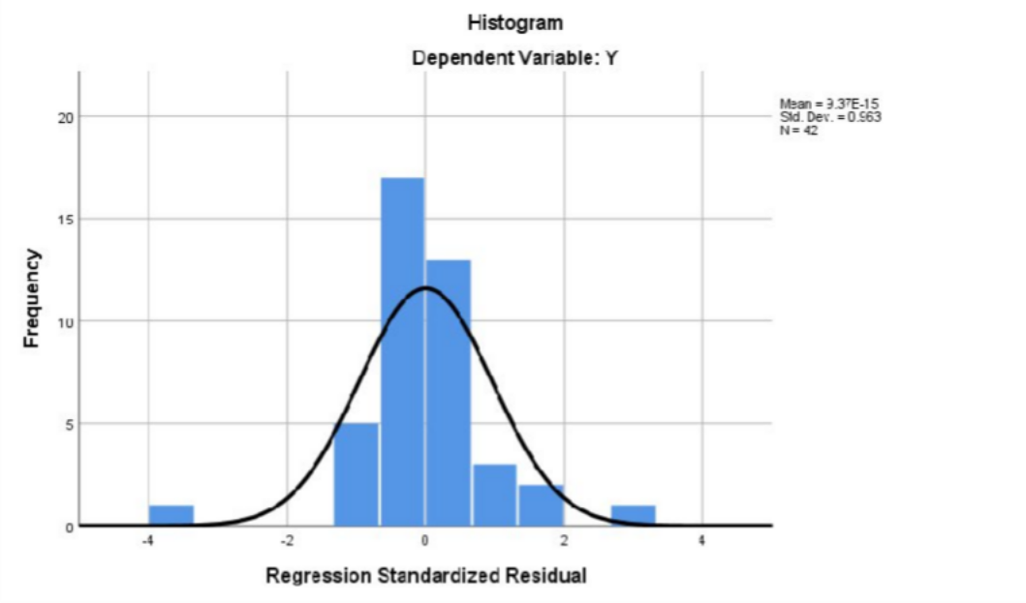
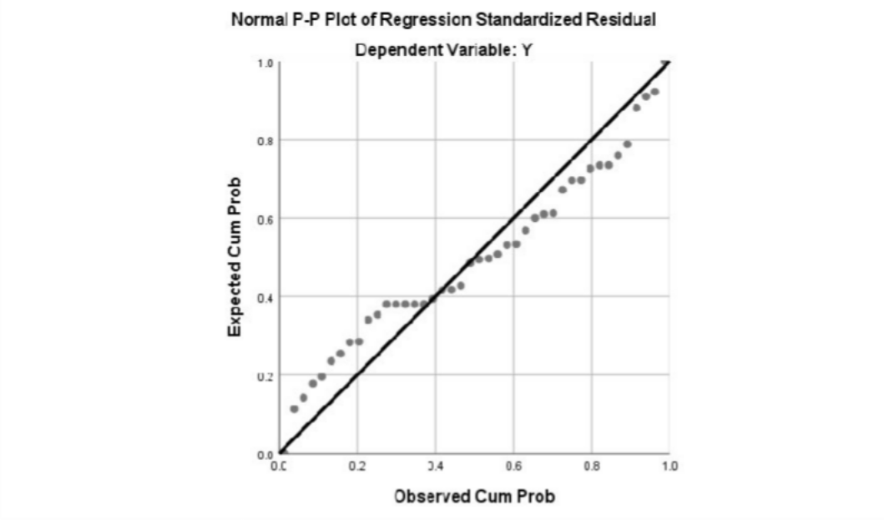
OUTPUT UJI MULTIKOLINERITAS

Coefficientsª
Model |  | Unstandardized Coefficients |  | Standardized Coefficients | t | Sig. | Collinearity Statistics
 |  | B | Std. Error | Beta | t | Sig. | Tolerance | VIF
1 | (Constant) | 21.139 | 3.390 |  | 6.236 | .000
1 | X1 | .343 | .058 | .586 | 5.870 | .000 | .879 | 1.137

 | X2 | .332 | .056 | .596 | 5.903 | .000 | .859 | 1.164
 | X3 | -.190 | .077 | -.262 | - 2.475 | .018 | .782 | 1.279
a. Dependent Variable: Y1

OUTPUT UJI HETEROSKEDASTISITAS
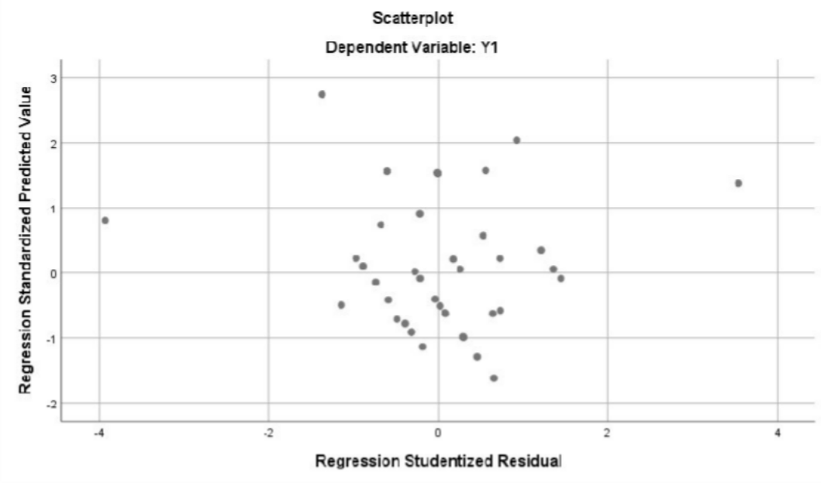
OUTPUT UJI STATISTIK DESCRIPTIVE

Descriptive Statistics
 | N | Range | Minimum | Maximum | Mean | Std. Deviation | Variance
X1 | 42 | 8.00 | 39.00 | 47.00 | 42.0714 | 2.09986 | 4.409
X2 | 42 | 12.00 | 36.00 | 48.00 | 41.9048 | 2.20653 | 4.869
X3 | 42 | 7.00 | 40.00 | 47.00 | 42.2619 | 1.69734 | 2.881
Y | 42 | 13.00 | 36.00 | 49.00 | 41.4762 | 2.03911 | 4.158
Valid N (listwise) | 42

OUTPUT UJI REGRESI LINIER BERGANDA

Coefficientsª
Model | Unstandardized Coefficients |  | Standardized Coefficients | t | Sig.
Model | B | Std. Error | Beta | t | Sig.

1 | (Constant) | 21.139 | 3.390 |  | 6.236 | .000
1 | X1 | .343 | .058 | .586 | 5.870 | .000
1 | X2 | .332 | .056 | .596 | 5.903 | .000
1 | X3 | -.190 | .077 | -.262 | -2.475 | .018
a. Dependent Variable: Y1

OUTPUT UJI T PARSIAL

Coefficientsª
Model |  | Unstandardized Coefficients |  | Standardized Coefficients | t | Sig.
 |  | B | Std. Error | Beta | t | Sig.
1 | (Constant) | 21.139 | 3.390 |  | 6.236 | .000
1 | X1 | .343 | .058 | .586 | 5.870 | .000
1 | X2 | .332 | .056 | .596 | 5.903 | .000
1 | X3 | -.190 | .077 | -.262 | -2.475 | .018
a. Dependent Variable: Y1

OUTPUT UJI F SIMULTAN

ANOVAª
Model |  | Sum of Squares | df | Mean Square | F | Sig.
1 | Regression | 41.430 | 3 | 13.810 | 25.417 | .000^{b}
1 | Residual | 20.647 | 38 | .543
1 | Total | 62.078 | 41
a. Dependent Variable: Y1
b. Predictors: (Constant), X3, X1, X2

OUTPUT UJI KOEFISIEN DETERMINASI

Model Summary^{b}
Model | R | R Square | Adjusted R Square | Std. Error of the Estimate
1 | .817ª | .667 | .641 | .73712
a. Predictors: (Constant), X3, X1, X2
b. Dependent Variable: Y1

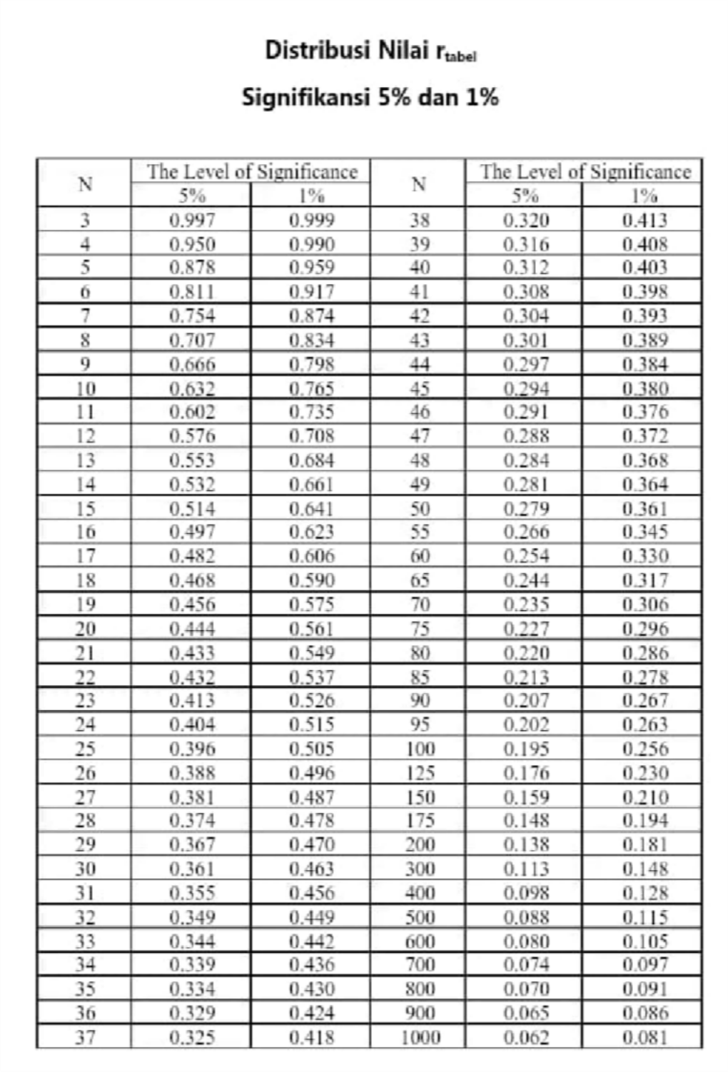
Lampiran 19. Distribusi Nilar Rtabel

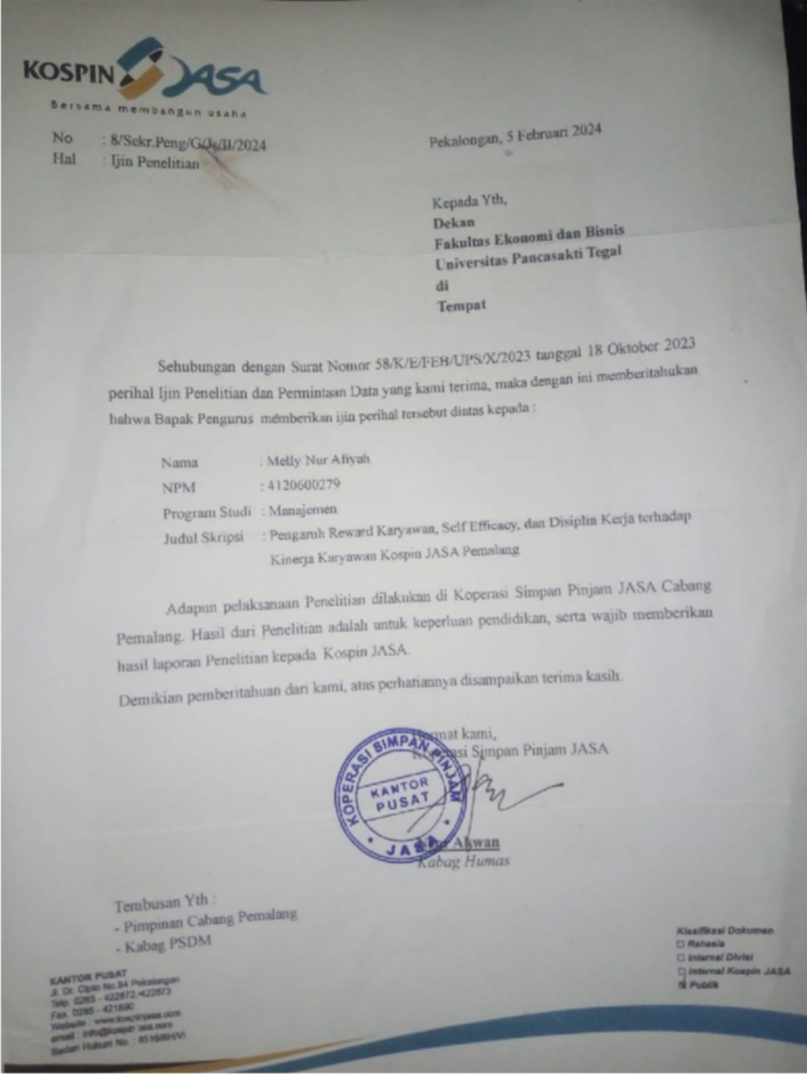
Lampiran 20. Surat Izin Penelitian

